Proiectul didactic al lecției
Disciplina: Matematică
Clasa: a VIII-a
Unitatea de conținut: Relații metrice în triunghiul dreptunghic
Numărul lecției în unitatea de conținut (conform proiectării didactice de lungă durată): 10/12
Subiectul lecției: Oră de sinteză „Relații metrice în triunghiul dreptunghic‟
Durata lecției - 45 de minute
Unități de competență:
8.1. Recunoașterea și descrierea elementelor unui triunghi dreptunghic în configurații geometrice reale si/sau modelate;
8.2. Aplicarea relațiilor metrice într-un triunghi dreptunghic pentru determinarea unor elemente ale acestuia;
8.3. Identificarea și aplicarea în diverse contexte a terminologiei și notațiilor aferente triunghiului dreptunghic și a relațiilor metrice studiate;
8.4. Justificarea unui demers sau rezultat, obținut sau indicat, cu relații metrice în triunghiul dreptunghic, recurgând la argumentări, demonstrații;
8.5. Construirea unor secvențe simple de raționament deductiv în contextul relațiilor metrice în triunghiul dreptunghic;
8.6. Calcularea și utilizarea în diverse domenii a valorilor sinusului, cosinusului, tangentei și cotangentei unghiului de $30^{∘},45^{∘},60^{∘}$;
8.7. Extrapolarea relațiilor metrice studiate și a elementelor de trigonometrie pentru rezolvarea problemelor din diverse domenii.
Obiectivele lecției
La sfârșitul activității, elevul va fi capabil/ va putea:
O.1. – să recunoască și să descrie elementele unui triunghi dreptunghic în configurații geometrice reale și/ sau modelate;
O.2. – să utilizeze terminologia și notațiile specifice triunghiului dreptunghic pentru determinarea unor elemente ale acestuia;
O.3.- să construiască unele secvențe simple de raționament deductiv în contextul relațiilor metrice în triunghiul dreptunghic;
O.4. – să calculeze și să utilizeze în diverse domenii a valorilor sinusului, cosinusului, tangentei și cotangentei unghiului de $30^{∘},45^{∘},60^{∘}$;
O.5.- să aplice relațiile metrice într-un triunghi dreptunghic pentru determinarea unor elemente ale acestuia;
O.6. – să justifice un demers sau rezultat obținut.
Tipul lecției: lecție de formare a capacităților de aplicare a cunoștințelor
Forme:
- frontală;
- în perechi;
- individual.
- Metode:
- Metoda exercițiului;
- Algoritmizarea;
- Problematizarea;
- Metoda lucrului cu manualul.
- Mijloace de învățământ:
- I. Achiri, A.Braicov, O.Șpuntenco. Matematică. Manual. Clasa a VIII-a. Editura Prut Internațional. Chișinău, 2023;
- Computerul;
- Proiectorul sau tabla interactivă;
- Fișa cu probleme, posterul cu sarcini.
- Platforme educaționale
Evaluarea: formativă, evaluare orală și în scris, reciprocă; produse: problemă rezolvată, răspuns oral, exercițiu rezolvat, poster completat; lucrare independentă fără apreciere cu note.

Scenariul lecției
Etapele activității didactice | Obiective | Demersul acțional al lecției | Timp  (în minute) | Tehnologia realizării  (Metodă/Formă de activitate/Resurse)
Evocare |  | Creează condițiile organizatorice şi psihologice necesare desfășurării optime a procesului instructive- educativ. Verifică realizarea sarcinilor propuse pentru acasă. Să ne amintim toate relațiile și teoremele pe care le-am studiat în acest capitol. Se începe activitatea, iar elevii o continuă completând corespunzător. Vor completa ciorchinele ținând cont de următoarele noțiuni: -exemple de numere pitagoreice: ( 3; 4; 5), (6; 8; 10), (5, 12, 13) etc. -diagonala pătratului, în funcție de latura este d = a, unde a este lungimea laturii pătratului; - înălțimea unui triunghi echilateral, în funcție de latura lui este h= $\frac{a\sqrt{3}}{2}$, a este lungimea laturii triunghiului. În timpul completării ciorchinelui elevii vor enunța corect teoremele, vor evidenția noțiunile folosite şi le vor reda şi sub forma unor formule(Anexa 1)  Se anunță subiectul lecției: Oră de sinteză „Relații metrice în triunghiul dreptunghic‟. Informarea elevilor asupra obiectivelor principale ale lecției. | 5 | Activitate frontală  Metoda ciorchinelor
Realizarea sensului  Reflecție | O.1  O.3  O.2  C  O.3  O.4  O.5 | Elevii expun toate teoremele, la teorema înălțimii pot să mai adaug o teoremă tot a înălțimii Într-un triunghi dreptunghic lungimea înălțimii din vârful unghiului drept este egală cu raportul dintre produsul lungimilor catetelor și lungimea ipotenuzei. AD =$\frac{AB∙AC}{BC}$  $Obs$ervație. În practică reciproca teoremei lui Pitagora ne ajută să arătăm că: -un triunghi este dreptunghic ( are un unghi cu măsura de ${90}^{0})$ -două drepte sunt perpendiculare.  Se propun spre rezolvare elevilor următoarele probleme:  Problema 1: În triunghiul isoscel ABC, M este mijlocul bazei BC. Dacă ${pr}_{AC}\left[MC\right]=\left[EC\right]$, CE=4cm și AE=5 cm, calculați perimetrul triunghiului ABC.  Rezolvare: AB=AC=CE+AE=4+5=9 cm $∆ABC$ isoscel BM=MC $⇒AM⊥BC,$ $∆AMC$ dreptunghic $m\left(<M\right)={90}^{0}\overset{ThC}{\overbrace{⇒}}{MC}^{2}$= CE$∙CA$. ${MC}^{2}$= 4$∙9=36⇒$MC=6 cm.  $BC=2∙MC=12 cm$; $P_{∆ABC}$=2$∙$AB+BC=2$∙$9+12= 30 (cm)  Problema 2: O echipă de fotografi trebuie să determine distanța dintre localitățile A și C, între care se află un lac. Ei au determinat m($<B$)=${45}^{0}$, m($<A$)=${75}^{0}$, AB=6 km. Știind că  $\sqrt{6}≅2,4$, distanța AC este aproximativ egală cu: a) 3 km b) 4,2 km c) 4,8 km d) 4 km  (Anexa 2)  Problema 3: Fie un triunghi ABC, cu $m\left(<A\right)={90}^{0}$, AB=15 cm, AC=20 cm și$AD⊥BC$, D$∈$(BC). Pe dreapta AB se consideră punctele M și N, astefel încât AM=BC, AN=CD și A$∈$(BM), iar B$∈$(AN). Arătați că MC$⊥NC.$ Rezolvare: Cum MC=$\sqrt{1025}$ cm, NC=$\sqrt{656}$ cm și MN=41 cm, rezultă că ${MC}^{2}+{NC}^{2}$=${MN}^{2}$, din R. T. lui Pitagora rezultă că $m(∢MCN)={90}^{0},$ deci MC$⊥NC.$  Problema 4: Fie triunghiul ABC, M un punct pe latura BC, astfel încât MB=8cm și MC=18 cm. Știind că AM$⊥$BC și AM=12 cm, determinați ${pr}_{AB}$C. Rezolvare: 8$∙18=144={12}^{2}$  $$MB∙MC={AM}^{2} ; AM⊥BC \overset{Rec.Th}{\overbrace{⇒}}∆ABC dreptunghic,m\left(\hat{A}\right)={90}^{0}$$  $AC ⊥AB⇒{pr}_{AB}$C=A  Problema 5 : Triunghiul dreptunghic ABC are AC=6 cm și ipotenuza BC=18 cm. Produsul ctg$C∙\cos{B}$ este egal cu: $a)\frac{\sqrt{2}}{3}$ b) $\frac{2}{3}$ c) $\frac{2\sqrt{2}}{9}$ d) $\frac{1}{3}$; Rezolvare: ctg$C∙\cos{B}=\frac{AC}{AB}∙\frac{AB}{BC}$=$\frac{AC}{ BC}$=$\frac{6}{18}$ =$\frac{1}{3}$ . Răspuns: d  Problema 6: Fie triunghiul ascuțitunghic ABC, cu AB=5 cm, BC=7cm,  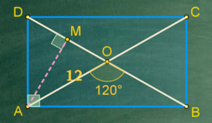  AC=4$\sqrt{2 }cm. Dacă D∈\left(BC\right) și BD=3 cm, arătați că AD⊥BC$. (Anexa 3)Pentru elevii care rezolvă mai repede individual Problema 7Calculați aria dreptunghiului ABCD, dacă AC=24 cm și  $m(<AOB)=120°$ (Anexa 4)  Elevii își notează în caiete  Bilanțul lecției  Bilanțul cantitativ:-Ce am învățat astăzi la lecție?-Ce trebuie să cunoaștem pentru a putea determina elementele de trigonometrie? - Care sunt formulele pentru a determina aceste elemente?  Bilanțul calitativ: Se determină care obiective au fost realizate la lecție. Se formulează concluzii privind activitatea clasei de elevi în ansamblu și a unor elevi în particular.  Tema pentru acasă  De învățat capitolul 4, § 3 Elemente de trigonometrie în triunghiul dreptunghic(valorile funcțiilor trigonometrice), p. 151  De repetat: Relații metrice în triunghi , p. 143-154  De rezolvat: pag.154, pr.5, 6 | 5  5  5  5  5  5  5  4 | Rezolvarea problemelor  Discuție  Explicație  Demonstrație  Observație  Algoritmizarea  Lucrul la tablă  Exercițiu  Demostrație  Discuție

Anexa 1
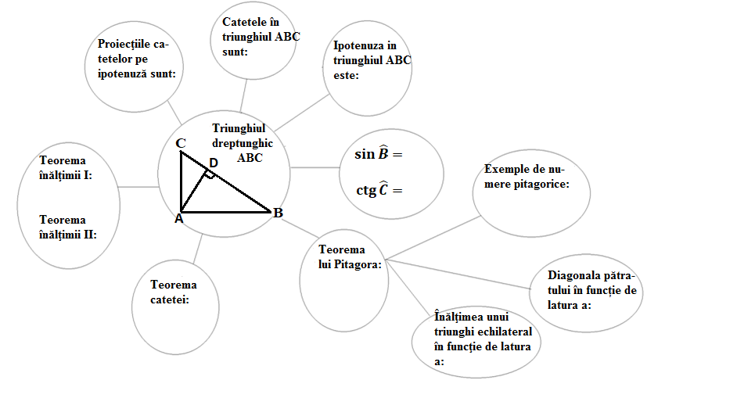

Anexa 2 Problema 2:
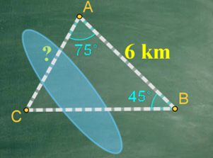
O echipă de fotografi trebuie să determine distanța dintre localitățile A și C, între care se află un lac. Ei au determinat m($<B$)=${45}^{0}$, m($<A$)=${75}^{0}$, AB=6 km. Știind că $\sqrt{6}≅2,4$, distanța AC este aproximativ egală cu: a) 3 km b) 4,2 km c) 4,8 km d) 4 km
Rezolvare: m($\left(∢C\right)={180}^{0}-{(75}^{0}+{45}^{0})={60}^{0}$Fie AD$⊥BC,$în triunghiul dreptunghic ADB, $\sin{{45}^{0}=\frac{AD}{6}}$, de unde AD=3$\sqrt{2}$, iar în triunghiul dreptunghic ADC, din $\sin{{60}^{0}=\frac{AD}{AC}}$ rezultă AC=2$\sqrt{6}≅4,8$ cm. Răspuns: c

Anexa 3 Problema 6:
Fie triunghiul ascuțitunghic ABC, cu AB=5 cm, BC=7cm, AC=4$\sqrt{2 }cm. Dacă D∈\left(BC\right) și BD=3 cm, arătați că AD⊥BC$.
Rezolvare: Fie AE$⊥BC,$ E$∈\left(BC\right).$ Notând BE=$x,$rezultă EC=7-$x$. Din triunghiurile dreptunghice ABE și ACE rezultă ${AE}^{2}=25-x^{2}$ și ${AE}^{2}=32-{(7-x)}^{2},$deci $25-x^{2}$=$32-{(7-x)}^{2}$ și de aici $x=3.$ Cum D, E $∈\left(BC\right)$ și BE=BD, deducem că D=E, deci $AD⊥BC.$

Anexa 4: Problema 7
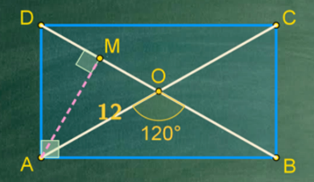
Calculați aria dreptunghiului ABCD, dacă AC=24 cm și $m(<AOB)=120°$
Rezolvare:
ABCD dreptunghi: AC=BD. Fie AM$⊥BD.$ m(∢AOD)= 180º-120º=60º
$∆AMO$ dreptunghic, m(∢M)=90º sin O=$\frac{ AM}{AO}$AM=AO$∙$ sin$O=$12$∙\frac{\sqrt{3}}{2}$= 6$\sqrt{3}$.

